TUẦN 7 : Ngày tháng 10 năm 2021
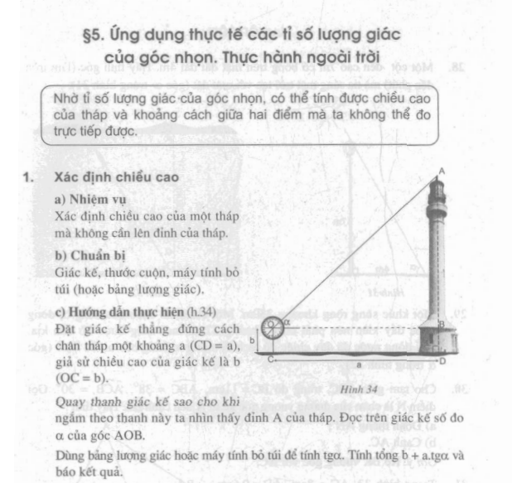



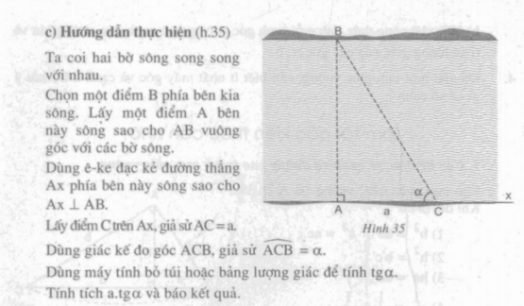

3 . vận dụng
BÀI 1 : 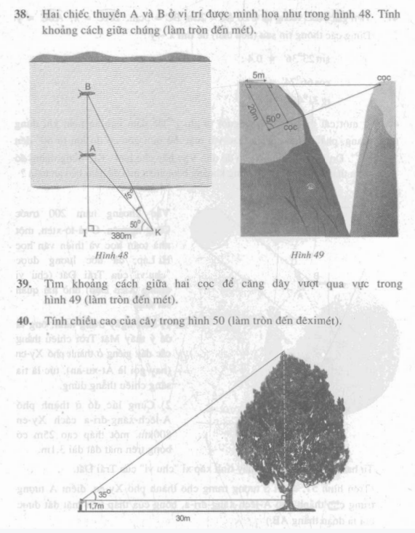

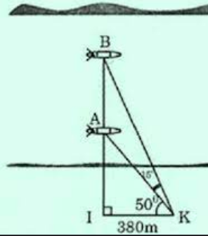
………………………………………………………………………………………………………………………………………………………………………………………………………………………………………………………………………………………………………………………………………………………………………………………………………………………………………………………………………………………………………………………………………………………………………………………………………………………………………………………………………………………………………………………………………………………………………………………………………………………………………………………………………………………………………………………………………………………………………………………………………………………………………………………………..…………..
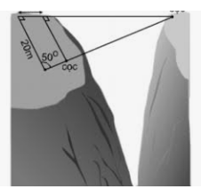
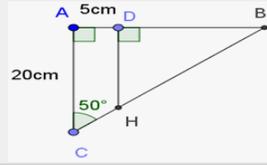

………………………………………………………………………………………………………………………………………………………………………………………………………………………………………………………………………………………………………………………………………………………………………………………………………………………………………………………………………………………………………………………………………………………………………………………………………………………………………………………………………………………………………………………………………………………………………………………………………………………………………………………………………………………………………………………………………………………………………………………………………………………………………………………………..………………………………………………………………………………………………………………………………….…………………………………………………………………………………………………………………………………………………………………………………………………………………………………………………………………………………………………………………………………………………………………………………………………………………………………………………………………………………………………………………………………………………………………………………………………………………………………………………………………………………………………………………………………………………………………………………………………………………………………………………………
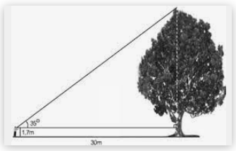

………………………………………………………………………………………………………………………………………………………………………………………………………………………………………………………………………………………………………………………………………………………………………………………………………………………………………………………………………………………………………………………………………………………………………………………………………………………………………………………………………………………………………………………………………………………………………………………………………………………………………………………………………………………………………………………………………………………………………………………………………………………………………………………………..………………………………………………………………………………………………………………………………….………………………………………………………………………………………………………………………………………………………………………………………………………………………………………………………………………………………………………………………………………………………………………………………………………………………………………………………………………………………………………………………………………………………………………………………………
C – DẶN DÒ :
- HỌC THUỘC CÁC HỆ THỨC CẠNH VÀ ĐƯỜNG CAO TRONG TAM GIÁC VUÔNG
- HỆ THỨC CẠNH VÀ GÓC NHỌN TRONG TAM GIÁC VUÔNG
TIẾT SAU ÔN TẬP CHƯƠNG I
- CHUẨN BỊ BÀI TẬP CUỐI CHƯƠNG
BÀI TẬP VỀ NHÀ
BÀI 1 Một người đứng tại vị trí A cách tòa nhà 25m, quan sát tòa nhà có độ cao BC. Góc nâng từ chỗ anh ta đứng đến nóc tòa nhà là 36º. Tính chiều cao của tòa nhà

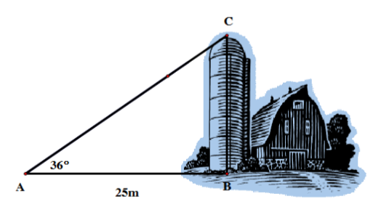

BÀI 2 : Một cái hồ hình tròn chính giữa hồ có một cái tháp cao 80 mét. Một người đứng trên bờ hồ nhìn thấy đỉnh tháp dưới góc nhìn so với phương ngang là 30⁰ . Chiều cao của người đó tính tới mắt là 1,5 mét. Tính diện tích mặt hồ. (làm tròn đến mét)
cho biết công thức tính diện tích đường tròn
với R là bán kính của đường tròn
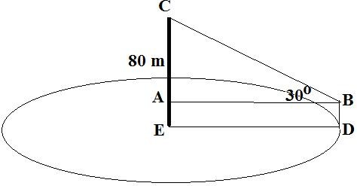

BÀI 3 : Ở độ cao 520m, từ một khinh khí cầu ( ở điểm C) người ta nhìn hai điểm A và B là hai đầu của một cây cầu bằng các góc so với đường nằm ngang của mặt đất lần lượt là 37 ⁰ ; 31⁰ .
Tính chiều dài của cây cầu ( làm tròn tới m)

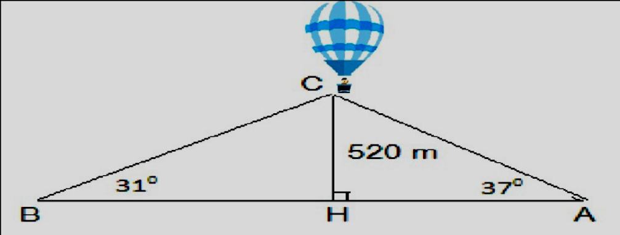

BÀI 4 : Một người đứng trên đỉnh tháp cao 250 m nhìn thấy hai điểm A, B với hai góc hạ lần lượt là 30⁰ và 48⁰.
1 ) Tính khoảng cách AB.
2 ) Hai bạn An và Bình cùng một lúc xuất phát từ A và B đến chân tháp (điểm C) với vận tốc lần lượt là 5 km/ h và 3 km/h.
Hỏi bạn nào đến tháp nhanh hơn bạn kia bao nhiêu giây?

